PowerXL系列
DG1通用变频器
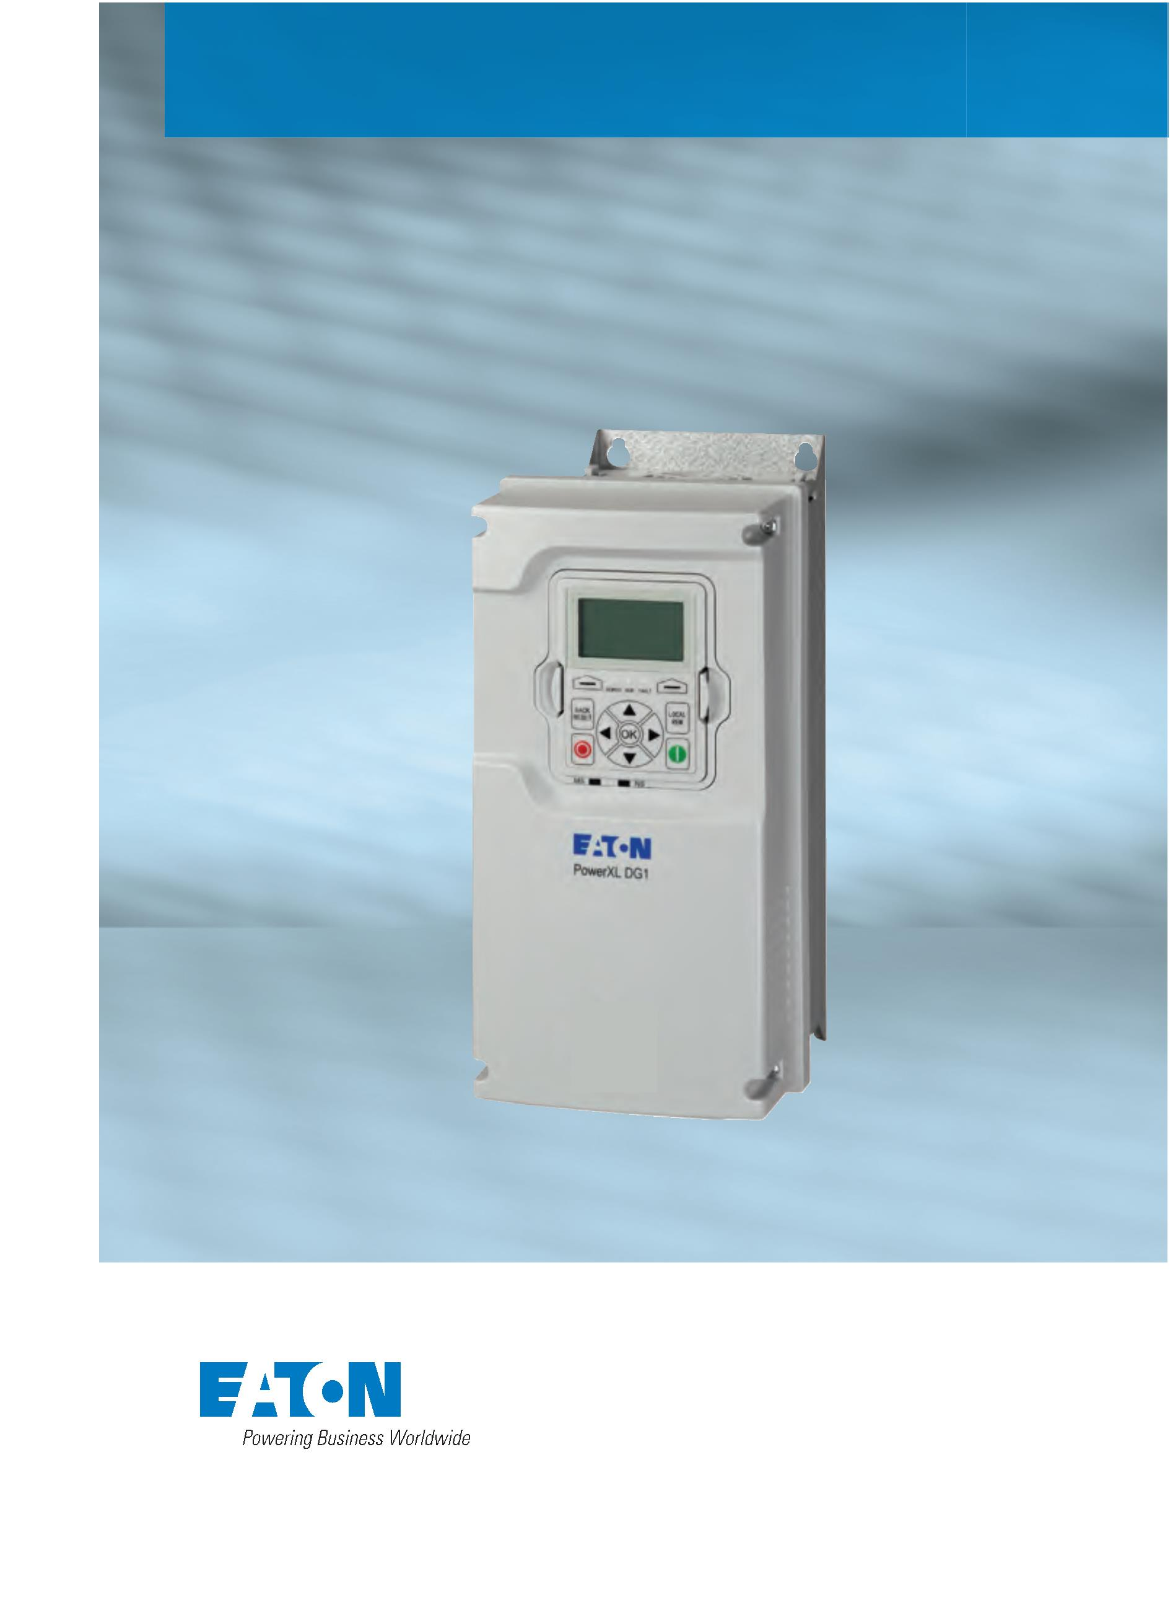

通用变频器
目录
目录
DG1通用变频器
描述
页码
PowerXL系列—DG1通用变频器
产品描述 ..................................................................................... 2
标准及认证 ................................................................................. 3
型号说明 ..................................................................................... 3
产品选型 ..................................................................................... 4
附件 ............................................................................................ 7
可更换部件 ................................................................................10
技术参数及规格 .........................................................................13
...................................................................................17
尺寸说明
PowerXL系列—DG1通用变频器
产品描述
产品特性和优势
伊顿新一代的 PowerXL 系列变频
器-DG1通用变频器是为满足现代
商业应用和工业应用更高要求而设
计的产品。DG1变频器的电源装置
采用了最先进的半导体技术和高度
模块化结构，能够更灵活地满足客
户的需求。
硬件
软件
框架1、2、3系列产品配备制动
控制逻辑可通过外部远程控制操
作，也可通过内部功能和现场
总线操作
节能控制系统—通过为您的应用
配备行业领先的能源效率管理软
件，最大限度减少电动机的能源
损失
●
●
●
●
斩波器标准
双重过载
●
110% 可变转矩 (I_{L})
150% 恒转矩 (I_{H})
I/O接口标准：
●
●
8DI, 1DO
●
●
快速启动向导能够在初次供电时
提供更加快速便捷的安装方案
●
2AI, 2AO
●
DG1变频器的控制模块包括了现代
标准通信协议和I/O串口协议，同
时也有添加辅助选项卡的模块化特
性。
IP21（IP20）和IP54两种外壳可
供选择
●
●
●
3个继电器
●
应用标准:
满足大多数I/O需求
●
标准
●
●
●
●
集成具有浪涌保护的5%共模抑
制直流电抗器
通讯标准:
多级泵和风机控制
双重PID控制
多功能
●
Ethernet IP, Modbus TCP,
●
DG1变频器配备有伊顿专利的节能
控制系统，能够帮助客户提高效
率，安全和可靠性能。
变频器配备有EMI/RFI滤波器 -
满足EMC C2等级
RS-485: Modbus RTU,
●
BACnet MS/TP
小面板的复制/粘贴功能—允许
快速设置多个驱动器
●
●
满足大多数通讯需求
实时时钟-支持日历和PLC功能
●
●
●
新一代的变频器不仅延续了传统的
稳健性能，同时也增强了产品的特
性和功能，实现了更具性价比的产
品解决方案。
两个扩展槽—必要时可用于支持
辅助I/O端口或通信协议
配备
LCD图像显示操作面板 - 支
●
●
●
预编程 接口 支持大多数应
I/O
—
持便捷的菜单导航以及通过显示
屏进行变频器诊断和故障排除
用软件更加快速、便捷地安装
快速插拔端子可用于I/O接口链
接—支持快速便捷安装
动态电动机的再生能源管理
先进的电脑自诊断工具
●
●
●
●
操作面板配有本地/远程切换按
键以及两个可供配置的软键
●
产品系列
STO功能
标配安全转矩关断
操作面板配置2个自定义按键
0.75-90kW，208-240V
●
集成节能计算器，可以通过当地
货币计算并显示节能效果
1.5-160kW，380V-500V
●
2
PowerXL 系列—DG1 通用变频器 www.eaton.com.cn/electrical
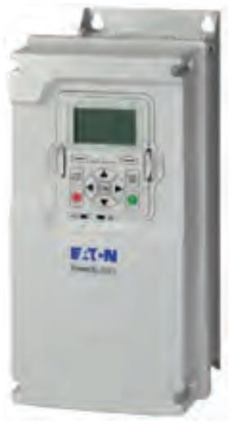
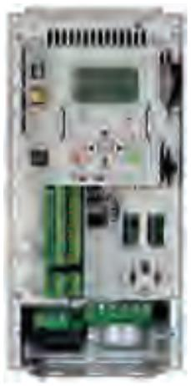

通用变频器
PowerXL 系列—DG1 通用变频器
产品标准和认证
产品
EMC
认证 ^{b}
IEC/EN 61800-5-1
IEC/EN 61800-5-2
抗干扰性: IEC/EN 61800-3
Category C2
UL
CUL
●
●
●
●
●
●
UL 508C
CE
●
●
IEC 61508
EN 62061
EN ISO 13849-1
C-Tick
●
●
●
●
●
GOST
RoHs
SIL1
●
●
型号说明
PowerXL 系列—DG1 通用变频器
产品系列
电气部件
可选项
D G 1 – 3 4 4D8 F B – C 21 C
基本命名
D = 驱动器
涂层板
N = 无涂层板
C = 有涂层板
内置制动斩波器
产品系列
G = 通用系列
N = 无制动斩波器
B = 有制动斩波器
外壳防护等级
20 = IP20
相数
21 = IP21
54 = IP54
3 = 3相输入/3相输出
产品版本
内置EMC滤波器
1 = 第一代
2 = 第二代
额定输入/输出电压
D = 只带单直流电抗器
E = 带单直流电抗器和EMC滤波器ª
F = 带双直流电抗器和EMC滤波器
N = 无直流电抗器，无EMC滤波器
显示选项
2 = 220V (200–240V ±10%
4 = 400V (380–500V ±10%
5 = 600V (525–600V ±10%
)
)
)
N = 无显示设置
C = LCD（图像）
额定输出电流 (CT)
208–240V
380–500V
525–690V
3D7 = 3.7A, 0.55 kW, 0.75 hp
4D8 = 4.8A, 0.75 kW, 1 hp
6D6 = 6.6A, 1.1 kW, 1.5 hp
7D8 = 7.8A, 1.5 kW, 2 hp
011 = 11A, 2.2 kW, 3 hp
012 = 12.5A, 3 kW, 5 hp (VT)
017 = 17.5A, 3.7 kW, 5 hp
025 = 25A, 5.5 kW, 7.5 hp
031 = 31A, 7.5 kW, 10 hp
048 = 48A, 11 kW, 15 hp
061 = 61A, 15 kW, 20 hp
075 = 75A, 18.5 kW, 25 hp
088 = 88A, 22 kW, 30 hp
114 = 114A, 30 kW, 40 hp
143 = 143A, 37 kW, 50 hp
170 = 170A, 45 kW, 60 hp
211 = 211A, 55 kW, 75 hp
245 = 245A, 75 kW, 100 hp
2D2 = 2.2A, 0.75 kW, 1 hp
3D3 = 3.3A, 1.1 kW, 1.5 hp
4D3 = 4.3A, 1.5 kW, 2 hp
5D6 = 5.6A, 2.2 kW, 3 hp
7D6 = 7.6A, 3 kW, 5 hp
3D3 = 3.3A, 1.5 kW, 2 hp
4D5 = 4.5A, 2.2 kW, 3 hp
7D5 = 7.5A, 3.7 kW, 5 hp
010 = 10A, 5.5 kW, 7.5 hp
013 = 13.5A, 7.5 kW, 10 hp
018 = 18A, 11 kW, 15 hp
022 = 22A, 15 kW, 20 hp
027 = 27A, 18 kW, 25 hp
034 = 34A, 22 kW, 30 hp
041 = 41A, 30 kW, 40 hp
052 = 52A, 37 kW, 50 hp
062 = 62A, 45 kW, 60 hp
080 = 80A, 55 kW, 75 hp
100 = 100A, 75 kW, 100 hp
125 = 125A, 90 kW, 125 hp
144 = 144A, 110 kW, 150 hp
208 = 208A, 160 kW, 200 hp
9D0 = 9A, 4 kW, 7.5 hp (VT)
012 = 12A, 5.5 kW, 7.5 hp
016 = 16A, 7.5 kW, 10 hp
023 = 23A, 11 kW, 15 hp
031 = 31A, 15 kW, 20 hp
038 = 38A, 18 kW, 25 hp
046 = 46A, 22 kW, 30 hp
061 = 61A, 30 kW, 40 hp
072 = 72A, 37 kW, 50 hp
087 = 87A, 45 kW, 60 hp
105 = 105A, 55 kW, 75 hp
140 = 140A, 75 kW, 100 hp
170 = 170A, 90 kW, 125 hp
205 = 205A, 110 kW, 150 hp
245 = 245A, 132 kW, 200 hp
注:
_{a}FR4 / 5 / 6 仅为EMC滤波器。
^{b}风机水泵版认证请咨询当地伊顿销售。
PowerXL 系列—DG1 通用变频器选项卡
DX G – NET – PROFIBUS
基本命名
DX = PowerXL 驱动器
产品系列
G = 通用系列
类型
NET = 通讯卡
EXT = I/O接口卡
ACC = 附件
SPR = 备件
KEY = 面板
CBL = 电缆
功能
PROFIBUS = PROFIBUS
DEVICENET = DeviceNet
LONWORKS = LonWorks
CANOPEN = CANopen
SWD = SmartWire
附件请见第8页,
全面发售
PowerXL 系列—DG1 通用变频器 www.eaton.com.cn/electrical
3
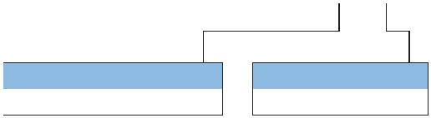
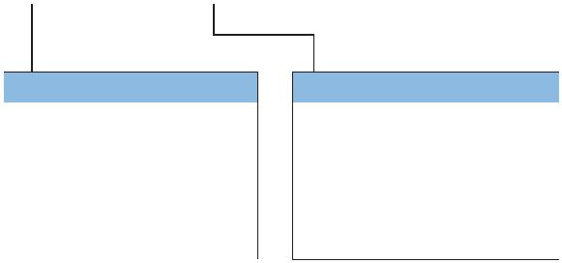






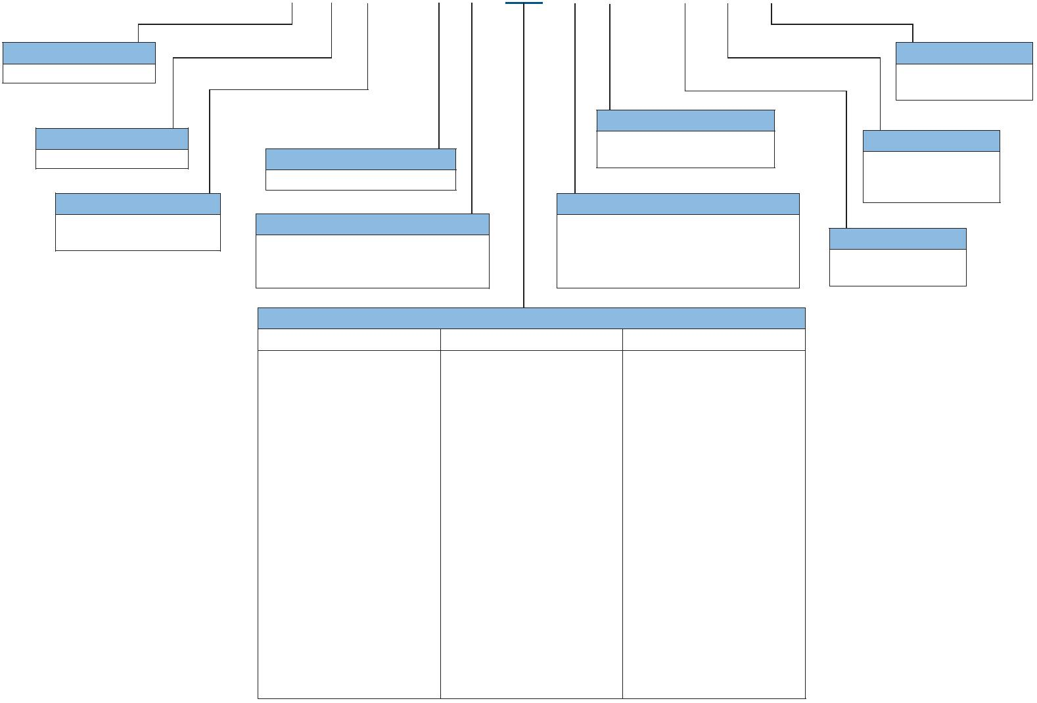

通用变频器
PowerXL 系列—DG1 通用变频器
产品选型
208–240V
IP21, 带面板, 带EMC滤波器
PowerXL系列—DG1
220V 50 Hz
额定功率 kW
230V 60 Hz
功率-马力
(CT/I_{H})
220V 50 Hz
额定功率 kW
230V 60 Hz
功率-马力
(VT/I_{L})
框架
尺寸
电流
(CT/I_{H})
电流
(VT/I_{L})
产品
型号
(CT/重载)
0.55
0.75
1.1
1.5
2.2
3
a
(VT/轻载)
0.75
1.1
1.5
2.2
3
a
FR1
0.75
1
3.7
4.8
6.6
7.8
11
1
4.8
6.6
7.8
11
DG1-323D7FB-C21C
DG1-324D8FB-C21C
DG1-326D6FB-C21C
DG1-327D8FB-C21C
DG1-32011FB-C21C
DG1-32012FB-C21C
DG1-32017FB-C21C
DG1-32025FB-C21C
DG1-32031FB-C21C
DG1-32048FB-C21C
DG1-32061FN-C21C
DG1-32075FN-C21C
DG1-32088FN-C21C
DG1-32114FN-C21C
DG1-32143FN-C21C
DG1-32170FN-C21C
DG1-32211FN-C21C
DG1-32245FN-C21C
1.5
2
1.5
2
3
3
—
5
12.5
17.5
25
FR2
—
5
12.5
17.5
25
3.7
5.5
7.5
11
3.7
5.5
7.5
11
7.5
10
15
20
25
30
40
50
60
75
100
125
7.5
10
15
20
25
30
40
50
60
75
100
31
FR3
FR4
31
48
48
15
61
15
61
18.5
22
75
18.5
22
75
88
88
30
114
143
170
211
261
312
FR5
FR6
30
114
143
170
211
245
37
37
45
45
55
55
75
75
90
IP54, 带面板, 带EMC滤波器
PowerXL系列—DG1
220V 50 Hz
额定功率 kW
230V 60 Hz
功率-马力
(CT/I_{H})
220V 50 Hz
额定功率 kW
230V 60 Hz
功率-马力
(VT/I_{L})
框架
尺寸
电流
(CT/I_{H})
电流
(VT/I_{L})
产品
型号
(CT/重载)
0.55
0.75
1.1
1.5
2.2
3
a
(VT/轻载)
0.75
1.1
1.5
2.2
3
a
FR1
0.75
1
3.7
4.8
6.6
7.8
11
1
4.8
6.6
7.8
11
DG1-323D7FB-C54C
DG1-324D8FB-C54C
DG1-326D6FB-C54C
DG1-327D8FB-C54C
DG1-32011FB-C54C
DG1-32012FB-C54C
DG1-32017FB-C54C
DG1-32025FB-C54C
DG1-32031FB-C54C
DG1-32048FB-C54C
DG1-32061FN-C54C
DG1-32075FN-C54C
DG1-32088FN-C54C
DG1-32114FN-C54C
DG1-32143FN-C54C
DG1-32170FN-C54C
DG1-32211FN-C54C
DG1-32245FN-C54C
1.5
2
1.5
2
3
3
—
5
12.5
17.5
25
FR2
—
5
12.5
17.5
25
3.7
5.5
7.5
11
3.7
5.5
7.5
11
7.5
10
15
20
25
30
40
50
60
75
100
125
7.5
10
15
20
25
30
40
50
60
75
100
31
FR3
FR4
31
48
48
15
61
15
61
18.5
22
75
18.5
22
75
88
88
30
114
143
170
211
261
312
FR5
30
114
143
170
211
245
37
37
45
45
55
FR6
55
75
75
90
注： CT/重载：恒转矩型负载；VT/轻载：变转矩型负载，比如：风机，水泵。
a
4
PowerXL 系列—DG1 通用变频器 www.eaton.com.cn/electrical
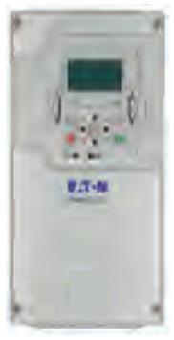
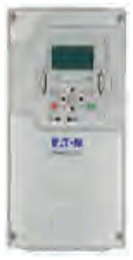

通用变频器
PowerXL 系列—DG1 通用变频器
380–500V
IP21, 带面板, 带EMC滤波器
PowerXL系列—DG1
400V 50 Hz
额定功率 kW
460V 60 Hz
功率-马力
(CT/I_{H})
400V 50 Hz
额定功率 kW
460V 60 Hz
功率-马力
(VT/I_{L})
框架
尺寸
电流
(CT/I_{H})
电流
(VT/I_{L})
产品
型号
(CT/重载)
0.75
1.1
1.5
2.2
3
a
(VT/轻载)
1.1
1.5
2.2
3
a
FR1
1
2.2
3.3
4.3
5.6
7.6
9
1.5
2
3.3
4.3
5.6
7.6
12
DG1-342D2FB-C21C
DG1-343D3FB-C21C
DG1-344D3FB-C21C
DG1-345D6FB-C21C
DG1-347D6FB-C21C
DG1-349D0FB-C21C
DG1-34012FB-C21C
DG1-34016FB-C21C
DG1-34023FB-C21C
DG1-34031FB-C21C
DG1-34038FB-C21C
DG1-34046FB-C21C
DG1-34061FN-C21C
DG1-34072FN-C21C
DG1-34087FN-C21C
DG1-34105FN-C21C
DG1-34140FN-C21C
DG1-34170FN-C21C
DG1-34205FN-C21C
DG1-34245FN-C21C
1.5
2
3
3
5
5
4
-
4
-
5.5
7.5
11
7.5
10
15
20
25
30
40
50
60
75
100
125
150
200
250
12
FR2
FR3
FR4
FR5
FR6
5.5
7.5
11
7.5
10
15
20
25
30
40
50
60
75
100
125
132
160
12
16
16
23
23
15
31
15
31
18.5
22
38
18.5
22
38
46
46
30
61
30
61
37
72
37
72
45
87
45
87
55
105
140
170
205
261
310
55
105
140
170
205
245
75
75
90
90
110
132
160
110
132
IP54, 带面板, 带EMC滤波器
PowerXL系列—DG1
400V 50 Hz
额定功率 kW
460V 60 Hz
功率-马力
(CT/I_{H})
400V 50 Hz
额定功率 kW
460V 60 Hz
功率-马力
(VT/I_{L})
框架
尺寸
电流
(CT/I_{H})
电流
(VT/I_{L})
产品
型号
(CT/重载)
0.75
1.1
1.5
2.2
3
a
(VT/轻载)
1.1
1.5
2.2
3
a
FR1
1
2.2
3.3
4.3
5.6
7.6
9
1.5
2
3.3
4.3
5.6
7.6
12
DG1-342D2FB-C54C
DG1-343D3FB-C54C
DG1-344D3FB-C54C
DG1-345D6FB-C54C
DG1-347D6FB-C54C
DG1-349D0FB-C54C
DG1-34012FB-C54C
DG1-34016FB-C54C
DG1-34023FB-C54C
DG1-34031FB-C54C
DG1-34038FB-C54C
DG1-34046FB-C54C
DG1-34061FN-C54C
DG1-34072FN-C54C
DG1-34087FN-C54C
DG1-34105FN-C54C
DG1-34140FN-C54C
DG1-34170FN-C54C
DG1-34205FN-C54C
DG1-34245FN-C54C
1.5
2
3
3
5
5
4
-
4
-
5.5
7.5
11
7.5
10
15
20
25
30
40
50
60
75
100
125
150
200
250
12
FR2
FR3
FR4
FR5
FR6
5.5
7.5
11
7.5
10
15
20
25
30
40
50
60
75
100
125
132
160
12
16
16
23
23
15
31
15
31
18.5
22
38
18.5
22
38
46
46
30
61
30
61
37
72
37
72
45
87
45
87
55
105
140
170
205
261
310
55
105
140
170
205
245
75
75
90
90
110
132
160
110
132
注： CT/重载：恒转矩型负载；VT/轻载：变转矩型负载，比如：风机，水泵。
a
PowerXL 系列—DG1 通用变频器 www.eaton.com.cn/electrical
5
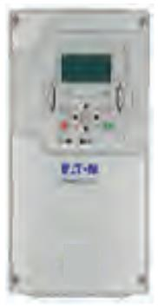
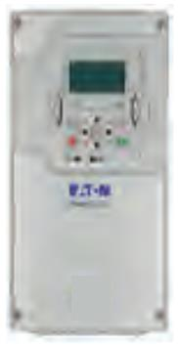

通用变频器
PowerXL 系列—DG1变频器（风机水泵版）
380–500V
IP20, 不带面板，不带EMC滤波器
PowerXL系列—DG1
400V 50 Hz
额定功率 kW
460V 60 Hz
功率-马力
框架
尺寸
电流
(VT/I_{L})
产品
型号
(VT/轻载)
1.1
1.5
2.2
3
a
(VT/I_{L})
FR1
1.5
2
3.3
4.3
5.6
7.6
12
DG1-342D2NN-N20C
DG1-343D3NN-N20C
DG1-344D3NN-N20C
DG1-345D6NN-N20C
DG1-347D6NN-N20C
DG1-349D0NN-N20C
DG1-34012NN-N20C
DG1-34016NN-N20C
DG1-34023NN-N20C
DG1-34031NN-N20C
DG1-34038NN-N20C
DG1-34046NN-N20C
DG1-34061NN-N20C
DG1-34072NN-N20C
DG1-34087NN-N20C
DG1-34105NN-N20C
DG1-34140NN-N20C
DG1-34170NN-N20C
3
5
4
-
5.5
7.5
11
7.5
10
15
20
25
30
40
50
60
75
100
125
150
12
FR2
FR3
FR4
FR5
16
23
(面板为选配)
15
31
18.5
22
38
46
30
61
37
72
45
87
55
105
140
170
205
75
90
110
IP20, 不带面板，带EMC滤波器
PowerXL系列—DG1
400V 50 Hz
额定功率 kW
460V 60 Hz
功率-马力
(VT/I_{L})
框架
尺寸
电流
(VT/I_{L})
产品
型号
(VT/轻载)
1.1
1.5
2.2
3
a
FR1
1.5
2
3.3
4.3
5.6
7.6
12
DG1-342D2EN-N20C
DG1-343D3EN-N20C
DG1-344D3EN-N20C
DG1-345D6EN-N20C
DG1-347D6EN-N20C
DG1-349D0EN-N20C
DG1-34012EN-N20C
DG1-34016EN-N20C
DG1-34023EN-N20C
DG1-34031EN-N20C
DG1-34038EN-N20C
DG1-34046EN-N20C
DG1-34061EN-N20C
DG1-34072EN-N20C
DG1-34087EN-N20C
DG1-34105EN-N20C
DG1-34140EN-N20C
DG1-34170EN-N20C
3
5
4
-
5.5
7.5
11
7.5
10
15
20
25
30
40
50
60
75
100
125
150
12
FR2
FR3
FR4
FR5
16
23
(面板为选配)
15
31
18.5
22
38
46
30
61
37
72
45
87
55
105
140
170
205
75
90
110
6
PowerXL 系列—DG1 通用变频器 www.eaton.com.cn/electrical

通用变频器
PowerXL 系列—DG1 通用型变频器
附件
PowerXL系列的DG1变频器可扩展多种选项卡，来满足客户的定制化应 PowerXL 系列—DG1 转换和法兰套件
用需求。变频器的控制单元经过专门的设计，能够同时插两块选项卡。
IP54选择套件可用来将IP21变频器转换NEMA12/IP54变频器。该套件包
括外壳、风扇和绝缘垫圈。
PowerXL系列的DG1变频器的出厂配置，包括：
I/O接口标准：
●
IP54 转换套件
8DI, 1DO
●
2AI, 2AO
产品描述
产品型号
●
3个继电器
●
Frame 1 220V IP54 kit
DXG-ACC-2FR1N12KIT
DXG-ACC-4FR1N12KIT
DXG-ACC-FR2N12KIT
DXG-ACC-FR3N12KIT
通信标准：
Frame 1 400V IP54 kit
Frame 2 IP54 kit
●
Ethernet IP, Modbus TCP
RS-485：Modbus RTU, BACnet MS/TP
●
●
Frame 3 IP54 kit
PowerXL 系列—DG1 I/O接口卡套件
产品描述
法兰套件可使用在当变频器散热片需要装在控制柜柜体外的情况下，套
件包括硬件、上法兰板，下法兰板，和两侧法兰板。
产品型号
3 x DI, 3 x DO, 1 x 热敏电阻, 24 Vdc/EXT 选项卡
1 x AI, 2 x AO (与控制板隔离) 选项卡
3 x 继电器干触点 (2NO + 1NO/NC) 选项卡
3 x PT100 热敏电阻式RTD输入选项卡
6 x DI 240 Vac 输入选项卡
DXG-EXT-3DI3DO1T
DXG-EXT-1AI2AO
DXG-EXT-3RO
DXG-EXT-THER1
DXG-EXT-6DI
法兰套件
产品描述
产品型号
Frame 1 flange kit IP54
Frame 2 flange kit IP54
Frame 3 flange kit IP54
Frame 4 flange kit IP54
Frame 5 flange kit IP54
DXG-ACC-FR1N12FK
DXG-ACC-FR2N12FK
DXG-ACC-FR3N12FK
DXG-ACC-FR4N12FK
DXG-ACC-FR5N12FK
PowerXL 系列—DG1 通讯卡套件
产品描述
产品型号
PROFIBUS-DP 通讯板卡
CANopen 通讯板卡
DeviceNet 通讯板卡
PROFIBUS DB9转5针
SmartWire 通讯板卡及通讯模块
LonWorks 通讯板卡
DXG-NET-PROFIBUS
DXG-NET-CANOPEN
DXG-NET-DEVICENET
DXG-MNT-PROFIBUS
DXG-NET-SWD
PowerXL 系列—DG1 演示单元
演示单元
产品描述
产品型号
DG1 控制模块演示单元
DG1 全驱动演示单元
DG1-DEMO1
DG1-DEMO2
DXG-NET-LONWORKS
PowerXL 系列—DG1 操作面板套件
产品描述
产品型号
标准面板
DXG-KEY-LCD
远程操控面板套件 (0.5m 电缆)
远程操控面板电缆（1m电缆）
远程操控面板电缆（3m电缆
远程操控面板（安装支架）
IP54 面板插孔 (无需面板维护)
DXG-KEY-RMTKIT
DXG-CBL-1M0
DXG-CBL-3M0
DXG-KEY-HOLDER
DXG-KEY-N12PLUG
PowerXL 系列—DG1 通用变频器 www.eaton.com.cn/electrical
7

通用变频器
PowerXL 系列—DG1 通用型变频器
480 V 制动电阻
变频器功率
(KW)
最小阻值
(欧姆)
20%工作周期，100%转矩
50%工作周期，150%转矩
型号
型号
尺寸
尺寸
0.75
1.1
1.5
2.2
3
36.0
36.0
36.0
36.0
36.0
36.0
18.0
18.0
18.0
13.0
13.0
13.0
2.0
DBR-R100-W0400
DBR-R100-W0400
DBR-R100-W0400
DBR-R100-W0800
DBR-R100-W0800
DBR-R100-W1200
DBR-R100-W1200
DBR-R063-W1600
DBR-R030-W2400
DBR-R030-W3200
DBR-R030-W4000
DBR-R020-W4800
DBR-R112-W6000
DBR-R013-W7500
DBR-R010-W9000
DBR-R009-W012K
DBR-R5D1-W015K
DBR-R4D1-W020K
DBR-R3D4-W025K
DBR-R3D3-W030K
12W x 5D x 5H
DBR-R100-W0800
DBR-R100-W1200
DBR-R100-W1200
DBR-R100-W2000
DBR-R100-W2800
DBR-R070-W4000
DBR-R020-W4800
DBR-R030-W6000
DBR-R030-W9000
DBR-R023-W012K
DBR-R013-W015K
DBR-R014-W020K
DBR-R007-W025K
DBR-R8D5-W030K
DBR-R7D3-W036K
DBR-R002-W045K
DBR-R004-W060K
DBR-R004-W070K
DBR-R3D5-W085K
DBR-R2D6-W110K
12W x 7D x 5H
12W x 5D x 5H
12W x 10D x 5H
12W x 10D x 5H
12W x 16D x 5H
19W x 13D x 5H
19W x 16D x 5H
26.5W x 13D x 5H
26.5W x 16D x 5H
28W x 10D x 10H
28W x 13D x 10H
28W x 16D x 10H
30W x 18D x 24H
30W x 18D x 16H
30W x 18D x 24H
30W x 18D x 24H
30W x 18D x 32H
30W x 18D x 40H
30W x 18D x 48H
30W x 18D x 56H
30W x 18D x 64H
12W x 5D x 5H
12W x 7D x 5H
12W x 7D x 5H
4
12W x 10D x 5H
12W x 10D x 5H
12W x 13D x 5H
19W x 10D x 5H
19W x 13D x 5H
19W x 16D x 5H
26.5W x 13D x 5H
26.5W x 13D x 5H
26.5W x 16D x 5H
28W x 10D x 10H
28W x 13D x 10H
28W x 16D x 10H
28W x 16D x 10H
30W x 18D x 16H
30W x 18D x 24H
5.5
7.5
11
15
18.5
22
30
37
2.0
45
2.0
55
2.0
75
2.0
90
2.0
110
132
2.0
2.0
8
PowerXL 系列—DG1 通用变频器 www.eaton.com.cn/electrical

通用变频器
PowerXL 系列—DG1 通用变频器
PowerXpert inControl软件
Power XL系列的PC工具是专为DG1变频器的编程、控制、监测而设计的。功能包括上传/下载参数，可以保存
到一个文件里或者打印出来；设置指令；启动、停止电动机；以图像或文本形式监控信号，并实时显示。
PowerXpert inControl软件
产品描述
产品型号
软件工具 （软件，电缆，手册）
软件数据线 （USB接口RJ45 [RS-485]）
实时时钟电池
DXG-ACC-SOFTWARE
DXG-CBL-PCCABLE
DXG-ACC-RTBATT
PowerXL 系列—DG1 通用变频器 www.eaton.com.cn/electrical
9
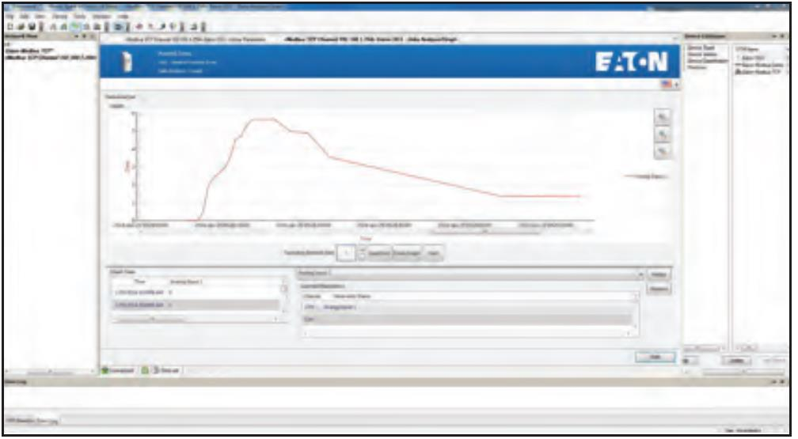
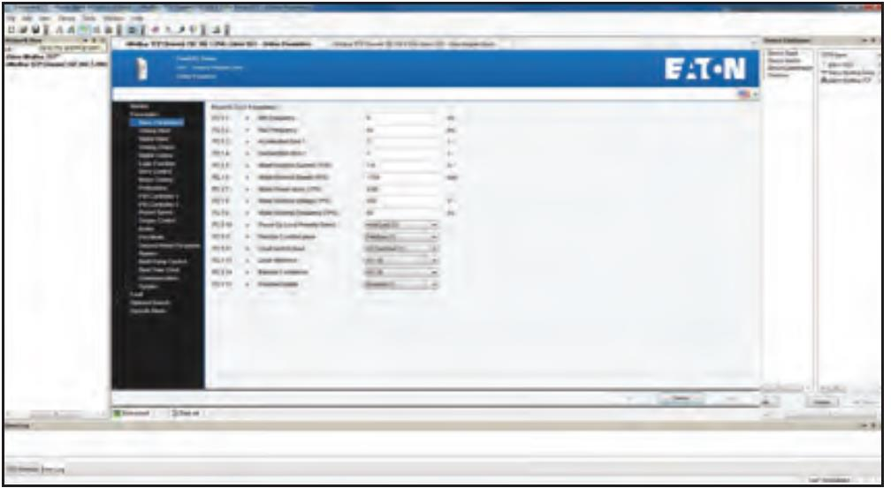

通用变频器
PowerXL 系列—DG1 通用变频器
可更换部件
Frame 1
产品型号
产品型号
产品型号
产品描述
220V
400V
600V
标准面板①
控制板①
DXG-KEY-LCD
DXG-KEY-LCD
DXG-KEY-LCD
DXG-SPR-CTRLBOARD
DXG-SPR-BCOVER
DXG-SPR-FR1CVR
DXG-SPR-FR1FAN
DXG-SPR-2FR1CF
DXG-SPR-2FR1MPB
DXG-SPR-2FR1EB
DXG-SPR-FR1MCC
DXG-SPR-FR1OH
DXG-SPR-FR1CPUL
DXG-SPR-FR1CPIEC
DXG-SPR-CTRLBOARD
DXG-SPR-BCOVER
DXG-SPR-FR1CVR
DXG-SPR-FR1FAN
DXG-SPR-4FR1CF
DXG-SPR-4FR1MPB
DXG-SPR-4FR1EB
DXG-SPR-FR1MCC
DXG-SPR-FR1OH
DXG-SPR-FR1CPUL
DXG-SPR-FR1CPIEC
DXG-SPR-CTRLBOARD
DXG-SPR-BCOVER
DXG-SPR-FR1CVR
DXG-SPR-FR1FANKIT
DXG-SPR-4FR1CF
DXG-SPR-5FR1MPB
DXG-SPR-5FR1EB
DXG-SPR-FR1MCC
DXG-SPR-5FR1OH
DXG-SPR-FR1CPUL
DXG-SPR-FR1CPIEC
控制板盖板
IP21标准盖板
主风扇安装套件 ①
控制回路风扇
主电源板
EMI 板
中间支架盖板
外壳
UL 导线盖板
IEC 导线盖板
Frame 2
产品型号
产品型号
产品型号
产品描述
220V
400V
600V
标准面板 ①
控制板①
DXG-KEY-LCD
DXG-KEY-LCD
DXG-KEY-LCD
DXG-SPR-CTRLBOARD
DXG-SPR-BCOVER
DXG-SPR-FR2CVR
DXG-SPR-FR2FAN
DXG-SPR-FR2CF
DXG-SPR-CTRLBOARD
DXG-SPR-BCOVER
DXG-SPR-FR2CVR
DXG-SPR-FR2FAN
DXG-SPR-FR2CF
DXG-SPR-CTRLBOARD
DXG-SPR-BCOVER
DXG-SPR-FR2CVR
DXG-SPR-FR2FANKIT
DXG-SPR-FR2CF
控制板盖板
IP21标准盖板
主风扇安装套件 ①
控制回路风扇
总线电容
DXG-SPR-2FR2BC
DXG-SPR-2FR2MPB
DXG-SPR-2FR2EB
DXG-SPR-FR2IGBT
DXG-SPR-FR2MCC
DXG-SPR-FR2OH
DXG-SPR-FR2CPUL
DXG-SPR-FR2CPIEC
DXG-SPR-4FR24BC
DXG-SPR-4FR2MPB
DXG-SPR-4FR2EB
DXG-SPR-FR2IGBT
DXG-SPR-FR2MCC
DXG-SPR-FR2OH
DXG-SPR-FR2CPUL
DXG-SPR-FR2CPIEC
DXG-SPR-5FR24BC
DXG-SPR-5FR2MPB
DXG-SPR-5FR2EB
DXG-SPR-5FR2IGBT
DXG-SPR-FR2MCC
DXG-SPR-5FR2OH
DXG-SPR-FR2CPUL
DXG-SPR-FR2CPIEC
主电源板
EMI 板
IGBT 模块
中间支架盖板
外壳
UL 导线盖板
IEC 导线盖板
Frame 3
产品型号
产品型号
产品型号
产品描述
220V
400V
600V
标准面板 ①
控制板①
DXG-KEY-LCD
DXG-KEY-LCD
DXG-KEY-LCD
DXG-SPR-CTRLBOARD
DXG-SPR-BCOVER
DXG-SPR-FR3CVR
DXG-SPR-FR3FAN
DXG-SPR-FR34CF
DXG-SPR-FR3BC
DXG-SPR-2FR3MPB
DXG-SPR-2FR3EB
DXG-SPR-2FR3DB
DXG-SPR-FR3OB
DXG-SPR-FR3MCC
DXG-SPR-FR3OH
DXG-SPR-FR3CPUL
DXG-SPR-FR3CPIEC
DXG-SPR-CTRLBOARD
DXG-SPR-BCOVER
DXG-SPR-FR3CVR
DXG-SPR-FR3FAN
DXG-SPR-FR34CF
DXG-SPR-FR3BC
DXG-SPR-4FR3MPB
DXG-SPR-4FR3EB
DXG-SPR-4FR3DB
DXG-SPR-FR3OB
DXG-SPR-FR3MCC
DXG-SPR-FR3OH
DXG-SPR-FR3CPUL
DXG-SPR-FR3CPIEC
DXG-SPR-CTRLBOARD
DXG-SPR-BCOVER
DXG-SPR-FR3CVR
DXG-SPR-FR3FANKIT
DXG-SPR-FR34CF
DXG-SPR-5FR3BC
DXG-SPR-5FR3MPB
DXG-SPR-5FR3EB
DXG-SPR-5FR3DB
DXG-SPR-5FR3OB
DXG-SPR-FR3MCC
DXG-SPR-FR3OH
控制板盖板
IP21标准盖板
主风扇安装套件 ①
控制回路风扇
母线电容
主电源板
EMI 板
驱动板
输出板
中间支架盖板
外壳
UL 导线盖板
IEC 导线盖板
DXG-SPR-FR3CPUL
DXG-SPR-FR3CPIEC
注:
① 厂家推荐的备件。
10
PowerXL 系列—DG1 通用变频器 www.eaton.com.cn/electrical

通用变频器
PowerXL 系列—DG1 通用变频器
Frame 4
产品型号
产品型号
产品型号
产品描述
220V
400V
600V
标准面板 ①
控制板①
DXG-KEY-LCD
DXG-KEY-LCD
DXG-KEY-LCD
DXG-SPR-CTRLBOARD
DXG-SPR-BCOVER
DXG-SPR-FR4CVR
DXG-SPR-FR4FAN
DXG-SPR-FR34CF
DXG-SPR-2FR4BC
DXG-SPR-2FR4MPB
DXG-SPR-2FR4EB
DXG-SPR-2FR4SB
DXG-SPR-2FR4IGBT
DXG-SPR-2FR4RM
DXG-SPR-2FR4BCM
DXG-SPR-FR4MCC
DXG-SPR-FR4OH
DXG-SPR-FR4CPUL
DXG-SPR-FR4CPIEC
DXG-SPR-CTRLBOARD
DXG-SPR-BCOVER
DXG-SPR-FR4CVR
DXG-SPR-FR4FAN
DXG-SPR-FR34CF
DXG-SPR-4FR24BC
DXG-SPR-4FR4MPB
DXG-SPR-4FR4EB
DXG-SPR-4FR4SB
DXG-SPR-4FR4IGBT
DXG-SPR-4FR4RM
DXG-SPR-4FR4BCM
DXG-SPR-FR4MCC
DXG-SPR-FR4OH
DXG-SPR-CTRLBOARD
DXG-SPR-BCOVER
DXG-SPR-FR4CVR
DXG-SPR-FR4FANKIT
DXG-SPR-FR34CF
DXG-SPR-5FR24BC
DXG-SPR-5FR4MPB
DXG-SPR-5FR4EB
DXG-SPR-5FR4SB
DXG-SPR-5FR4IGBT
DXG-SPR-5FR4RM
DXG-SPR-5FR4BCM
DXG-SPR-FR4MCC
DXG-SPR-5FR4OH
DXG-SPR-FR4CPUL
DXG-SPR-FR4CPIEC
控制板盖板
IP21标准盖板
主风扇安装套件 ①
控制回路风扇
母线电容
主电源板
EMI 板
软启动电路板
IGBT 模块
制动斩波器模块
整流模块
中间支架盖板
外壳
UL 导线盖板
IEC 导线盖板
DXG-SPR-FR4CPUL
DXG-SPR-FR4CPIEC
Frame 5
产品型号
产品型号
产品型号
产品描述
220V
400V
600V
标准面板 ①
控制板①
DXG-KEY-LCD
DXG-KEY-LCD
DXG-KEY-LCD
DXG-SPR-CTRLBOARD
DXG-SPR-BCOVER
DXG-SPR-FR5CVR
DXG-SPR-FR5FAN
DXG-SPR-FR5CF
DXG-SPR-CTRLBOARD
DXG-SPR-BCOVER
DXG-SPR-FR5CVR
DXG-SPR-FR5FAN
DXG-SPR-FR5CF
DXG-SPR-CTRLBOARD
DXG-SPR-BCOVER
DXG-SPR-FR5CVR
DXG-SPR-FR5FANKIT
DXG-SPR-FR5CF
控制板盖板
IP21标准盖板
主风扇安装套件 ①
控制回路风扇
母线电容
DXG-SPR-FR5BC
DXG-SPR-FR5BC
DXG-SPR-5FR5BC
DXG-SPR-5FR5MPB
DXG-SPR-5FR5E1B
DXG-SPR-5FR5E2B
N/A
主电源板
DXG-SPR-2FR5MPB
DXG-SPR-2FR5E1B
DXG-SPR-2FR5E2B
DXG-SPR-2FR5E3B
DXG-SPR-FR5IGBT
DXG-SPR-2FR5RM
DXG-SPR-2FR5BCM
DXG-SPR-FR5MCC
DXG-SPR-FR5OH
DXG-SPR-FR5CPUL
DXG-SPR-FR5IECCP
DXG-SPR-4FR5MPB
DXG-SPR-4FR5E1B
DXG-SPR-4FR5E2B
DXG-SPR-4FR5E3B
DXG-SPR-FR5IGBT
DXG-SPR-4FR5RM
DXG-SPR-4FR5BCM
DXG-SPR-FR5MCC
DXG-SPR-FR5OH
DXG-SPR-FR5CPUL
DXG-SPR-FR5IECCP
EMI 1板
EMI 2板
EMI 3板
IGBT 模块
DXG-SPR-5FR5IGBT
DXG-SPR-5FR5RM
DXG-SPR-5FR5BCM
DXG-SPR-FR5MCC
DXG-SPR-FR5OH
DXG-SPR-FR5CPUL
DXG-SPR-FR5IECCP
整流模块
制动斩波器模块
中间支架盖板
外壳
UL 导线盖板
IEC 导线盖板
注:
① 厂家推荐的备件。
PowerXL 系列—DG1 通用变频器 www.eaton.com.cn/electrical
11

通用变频器
PowerXL 系列—DG1 通用变频器
Frame 6
产品型号
产品型号
产品型号
产品描述
230V
480V
600V
标准面板
①
DXG-KEY-LCD
DXG-KEY-LCD
DXG-KEY-LCD
①
DXG-SPR-CTRLBOARD
DXG-SPR-BCOVER
DXG-SPR-FR6CVR
DXG-SPR-FR6FANKIT
DXG-SPR-FR6CF
DXG-SPR-FR6BC
DXG-SPR-2FR6MPB
DXG-SPR-FR6EB
DXG-SPR-2FR6SB
DXG-SPR-2FR6IGBT
DXG-SPR-FR6RM
DXG-SPR-FR6MCC
DXG-SPR-FR6OH
DXG-SPR-FR6CPUL
DXG-SPR-FR6CPIEC
DXG-SPR-FR6TB1P
DXG-SPR-FR6TB3P
DXG-SPR-CTRLBOARD
DXG-SPR-BCOVER
DXG-SPR-FR6CVR
DXG-SPR-FR6FANKIT
DXG-SPR-FR6CF
DXG-SPR-CTRLBOARD
DXG-SPR-BCOVER
DXG-SPR-FR6CVR
DXG-SPR-FR6FANKIT
DXG-SPR-FR6CF
控制板
控制板盖板
IP21标准盖板
主风扇安装套件
控制回路风扇
母线电容
①
DXG-SPR-FR6BC
DXG-SPR-5FR6BC
DXG-SPR-5FR6MPB
DXG-SPR-FR6EB
DXG-SPR-4FR6MPB
DXG-SPR-FR6EB
主电源板
EMI板
DXG-SPR-4FR6SB
DXG-SPR-4FR6IGBT
DXG-SPR-FR6RM
DXG-SPR-FR6MCC
DXG-SPR-FR6OH
DXG-SPR-FR6CPUL
DXG-SPR-FR6CPIEC
DXG-SPR-FR6TB1P
DXG-SPR-FR6TB3P
DXG-SPR-5FR6SB
DXG-SPR-5FR6IGBT
DXG-SPR-5FR6RM
DXG-SPR-FR6MCC
DXG-SPR-FR6OH
软启动电路板
IGBT模块
整流模块
中间支架盖板
外壳
DXG-SPR-FR6CPUL
DXG-SPR-FR6CPIEC
DXG-SPR-FR6TB1P
DXG-SPR-FR6TB3P
UL导线盖板
IEC导线盖板
接线端子 (1 孔)
接线端子(3 孔)
注:
① 厂家推荐的备件。
12
PowerXL 系列—DG1 通用变频器 www.eaton.com.cn/electrical

通用变频器
PowerXL 系列—DG1 通用变频器
技术参数和规格
PowerXL系列—DG1 技术参数和规格
属性
产品描述
规格
输入额定参数
输入电压 U_{in}
输入频率
200–240V, 380–500V, –10 到10%
50–60 Hz (变化范围可达 45–66 Hz)
每分钟一次或者更少
3s (FR1 到 FR2), 4s (FR3), 5s (FR4), 6s (FR5)
100 kAIC
电源接通频率
启动延迟
耐受电流
输出额定参数
输出电压
0 到 U_{in}
连续输出电流
I ：环境温度最高40°C，降额、过载 1.1x I （1min/10min）条件下，温度可达60°C
L L
I ：环境温度最高50°C，降额、过载 1.5x I （1min/10min）条件下，温度可达60°C
H
H
过载电流
150% ~ 110% (1 min./10 min.)
初始输出初始输出电流
输出频率
200% (2 sec./20 sec.)
0–400 Hz (标准)
频率分辨率
控制方式
0.01 Hz
控制特性
频率控制
速度控制
开环速度控制（无传感矢量控制）
开环转矩控制（无传感矢量控制）
范围
载波频率
FR1–3: 1–12 kHz
FR4–5: 1–10 kHz
默认值:
FR1–3: 4 kHz (I ), 6 kHz (I ) FS4–5: 3.6 kHz
H
L
开关频率自动降低以防过载
模拟输入分辨率 0.1% (10-位),精度 +1%
面板指令分辨率0.01 Hz
20–400 Hz
参考频率
弱磁点
加速时间
减速时间
制动力矩
0.1–3000 sec.
0.1–3000 sec.
直流制动: 30% x Tn (无制动选择)
动态制动(带可选的制动斩波器): 100%最大连续额定值
–10°C (无霜) to +50°C, 达到 +60°C降额 (CT)
–40° to +70°C
环境条件
环境工作温度
储藏温度
相对湿度
0–95% RH, 无凝露，无腐蚀性
空气质量:
根据IEC60068标准测试，测试重点:
化学蒸汽
流动的混合气体腐蚀性试验，方法1（H2S[硫化氢]和SO2[二氧化硫]）
设计的根据:
●
机械颗粒
●
IEC 60721-3-3, 单元工作, 类别 3C2
IEC 60721-3-3, 单元工作, 类别 3S2
海拔
1000m，100%负载容量（不降容）；高于1000m时，每100m降容1%；
最高3000m；接地TN系统最高2000m
PowerXL 系列—DG1 通用变频器 www.eaton.com.cn/electrical
13

通用变频器
PowerXL 系列—DG1 通用变频器
PowerXL系列—DG1 技术参数和规格
属性
产品描述
规格
环境条件，续
振动:
5–150 Hz
EN 61800-5-1
EN 60668-2-6
位移幅度: 1 mm (peak) at 5–15.8 Hz (FR1–FR5)；
最大加速度: 1g at 15.8–150 Hz (FR1–FR5)
冲击:
ISTA 1 A
储藏和船运：最大15G，11ms（包装内）
EN 60068-2-27
过电压
过电压类别 III
污染度2
污染度
框架类型
IP21 可供所有等级
IP54 附件
注：IP54 的情况下需要安装操作面板
抗干扰性
在第一和第二环境中，符合EN61800-3(2004)标准
MTBF
FR1: 165,457 小时
FR2: 134,833 小时
FR3: 102,515 小时
FR4: 121,567 小时
FR5: 108,189 小时
FR6: 108,189 小时
标准
安全
UL 508C, CSA C22.2 No. 274-13 和 EN 61800-5-1
EMC
+EMC2: EN 61800-3 (2004), 种类 C2
驱动器可以根据IT networks和TN接地系统进行修改
静电放电
快速瞬变
介电强度
环境2, IEC 61000-4-2, 4 kV CD or 8 kV AD, 标准 B
环境
2, IEC 61000-4-4, 2 kV/5 kHz, 标准 B
一次系统到二次系统: 3600 Vac/5100 Vdc
一次系统到地: 2000 Vac/2828 Vdc
EN 61800-5-1 (2007), CE, cUL (更多详细认证请见铭牌)
认证
现场总线连接
安全和保护
EtherNet IP, Modbus® TCP, BACnet , Modbus RTU, BACnet
过电压保护
是
过压脱扣极限
220V 驱动: 456V
400V 驱动: 911V
欠压保护
是
欠压脱扣极限
220V 驱动: 211V
400V 驱动: 370V
是
接地故障保护
输入相位监视
是
是
是
是
是
是
是
是
是
电机相位监视
过电流保护
单元超温保护
电机过载保护
电机失速保护
电机欠载保护
直流母线过压控制
短路保护（24V参考电压）
浪涌保护
是 (差模2 kV; 共模 4 kV)
是 (防止腐蚀)
通用涂层板
14
PowerXL 系列—DG1 通用变频器 www.eaton.com.cn/electrical

通用变频器
PowerXL 系列—DG1 通用变频器
接线图
PowerXL 系列—DG1 控制接线图
引脚
1
信号名称
+10V
AI1+
AI1–
AI2+
AI2–
GND
DIN5
DIN6
DIN7
DIN8
CMB
GND
24V
信号
出厂默认值
产品描述
参考输出电压
模拟输入1
-
10 Vdc 电源
2
0-10V
电压速度参考（可编程为4-20mA）
模拟输入 通用（接地）
3
模拟输入1接地
模拟输入2
-
4
4-20mA
电流速度参考（可编程为0-10V）
模拟输入2 通用（接地）
i
5
模拟输入2接地
I/O信号接地
数字输入5
-
6
-
I/O 接地，用于参考和控制
设定频率输出至预设速度1
设定频率输出至预设速度2
输入强制VFD输出关闭
7
预设速度B0
8
数字输入6
预设速度B1
9
数字输入7
紧急停车
10
11
12
13
14
15
16
17
18
19
20
21
22
23
24
25
26
27
28
29
30
31
32
33
34
数字输入8
强制远程
输入将VFD从本地变为远程
允许电源输入
DI5至DI8通用
I/O 信号接地
+24 Vdc 输出
数字输出1
已接地
-
I/O接地，用于参考和控制
控制电压输出（最大值100mA）
显示变频器已准备好运行
控制电源输出 （100mA）
-
DO1
准备就绪
24Vo
GND
AO1+
AO2+
24Vi
+24Vdc 输出
I/O信号接地
模拟输出1
-
-
I/O接地，用于参考和控制
显示电机的输出频率 0-60Hz （4-20mA）
显示电机的电机电流 0-FLA (4-20mA)
外部控制电压输入
输出频率
电机电流
-
模拟输出2
+24VDC 输入
数字输入1
DIN1
DIN2
DIN3
DIN4
CMA
A
正向运行
反向运行
外部故障
故障复位
已接地
-
输入以正向起动变频器（起动启用）
输入以反向起动变频器（起动启用）
输入造成变频器发生故障
输入复位有效故障
数字输入2
数字输入3
数字输入4
DI1至DI4通用
RS-485 信号A
RS-485 信号B
继电器3 常开
继电器1常闭
继电器1通用
继电器1常开
继电器3通用
继电器2常闭
继电器2通用
继电器2常开
允许电源输入
现场总线通讯（Modbus， BACnet）
现场总线通讯（Modbus， BACnet）
继电器输出3显示VFD处于参考频率
继电器输出1显示VFD处于运行状态
B
-
R3NO
R1NC
R1CM
R1NO
R3CM
R2NC
R2CM
R2NO
加速
运行
加速
故障
继电器输出3显示VFD处于参考频率
继电器输出2显示VFD处于故障状态
PowerXL 系列—DG1 通用变频器 www.eaton.com.cn/electrical
15
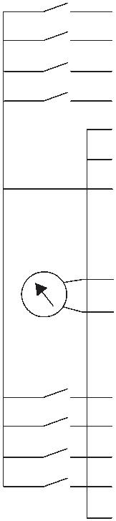
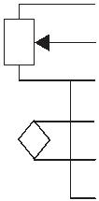

通用变频器
PowerXL 系列—DG1 通用变频器
控制板布局
PowerXL 系列—DG1 控制板布局
风机电源线
连接DSP部件到电源板
操作面板
STO
AI模式选择
连接MCU附件到电源板
电池标准
RJ45 EtherNet/IP, BACnet,
Modbus TCP
选项卡插槽1
选项卡插槽2
控制I/O接口
RS-485终端电阻
可移动式MOV螺钉
可移动式EMC螺钉
电机接地线位置
接地母线位置
进线侧接地线位置
接地母线位置
进线侧
电机线
16
PowerXL 系列—DG1 通用变频器 www.eaton.com.cn/electrical
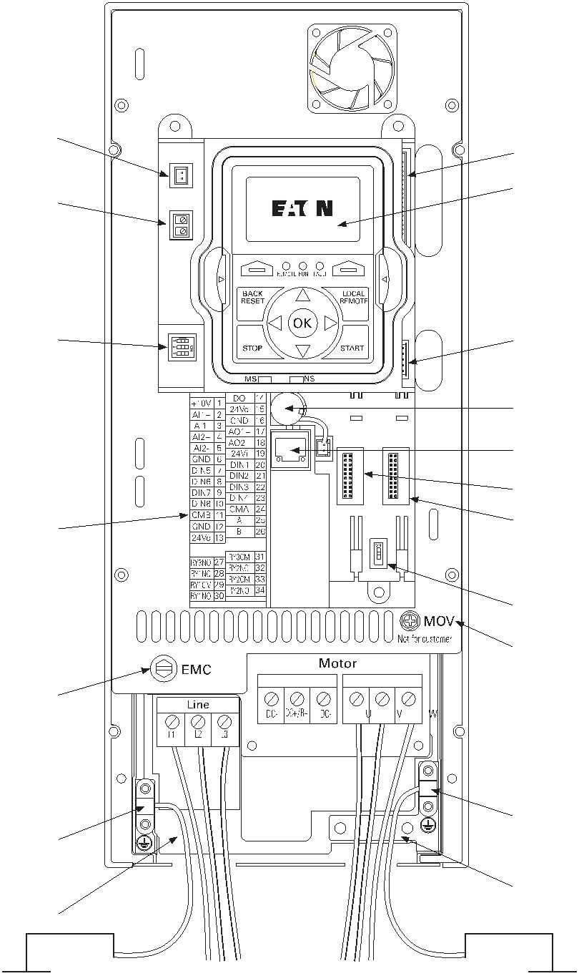

通用变频器
PowerXL 系列—DG1 通用变频器
尺寸
单位：毫米 (mm)
PowerXL 系列—DG1 尺寸图
W4
D
Ø
W2
H1
H2
H3
W1
W3
尺寸: 毫米(mm)
框架
尺寸
额定
电压
功率
(kW)
额定电流
(CT/I_{H})
重量
(kg)
D
H1
H2
H3
W1
W2
W3
W4
Ø
FR1
FR2
FR3
FR4
FR5
FR6
220 Vac
400 Vac
600 Vac
220 Vac
400 Vac
600 Vac
220 Vac
400 Vac
600 Vac
220 Vac
400 Vac
600 Vac
220 Vac
400 Vac
600 Vac
220 Vac
400 Vac
600 Vac
0.55–2.2
0.75–3.7
1.5–3.7
3–5.5
3.5–11
2.3–7.6
3.3–7.5
12.5–25
12–23
200.4
326.9
311.9
292.1
153.0
121.9
100.1
100.1
7.0
6.5
244.7
265.1
294.0
340.7
371.0
419.1
558.0
629.9
888.5
1035.0
405.9
545.0
617.5
753.1
845.0
380.0
518.9
591.1
706.9
797.0
167.8
204.6
237.7
288.0
486.0
134.1
183.9
231.9
281.9
480.0
90.0
90.0
7.0
9.0
9.0
9.0
9.0
10.6
22.6
35.2
70.0
112.0
5.5–11
5.5–11
7.5–11
15–22
10–18
31–48
125.0
205.0
220.0
400.0
125.0
205.0
220.0
400.0
31–46
15–22
22–34
15–22
61–88
30–45
61–87
30–45
41–62
30–45
114–170
105–170
80–125
211–261
205–261
144–208
55–90
55–90
55–75
110–150
110–160
PowerXL 系列—DG1 通用变频器 www.eaton.com.cn/electrical
17
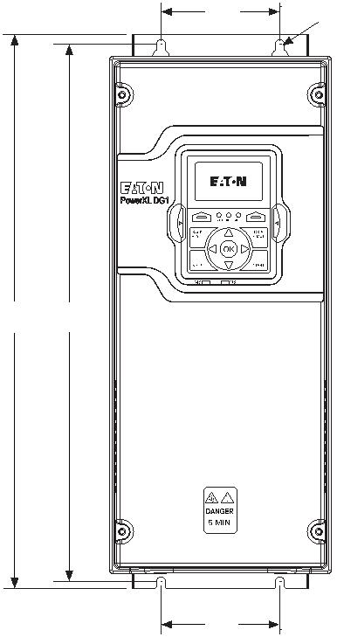
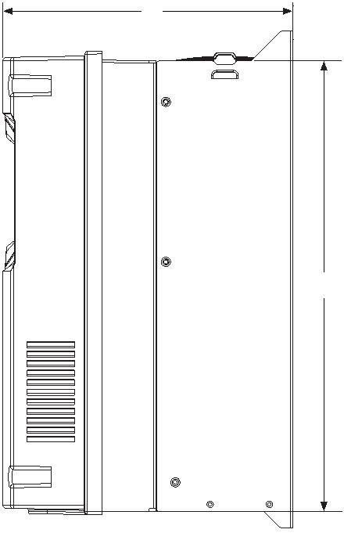
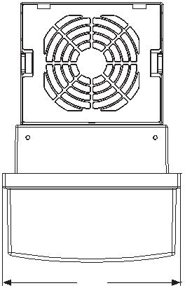
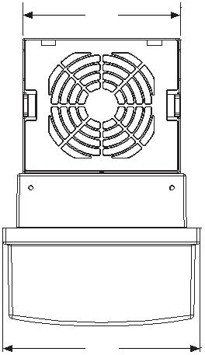

为需求日益增长的世界
提供动力。
我们提供：
•  耗能更少，可改善动力可靠性，并让我们的生活和工作场所更加安全、舒适的
电气解决方案
•  既提高机器生产效率，又节约能源的液压和电气解决方案
•  令飞机更轻、更安全、运营成本更低，和帮助机场 更高效运营的航空解决方案
•  为汽车、卡车和巴士提供更多动力，同时减少燃油消耗与排放的车辆动力传
动及动力总成解决方案
探索今天的伊顿。
全球商业动力之源
作为一家全球性多元化动力管理公司，我们帮助世
界各地的客户管理用于建筑、飞机、卡车、汽车、
机器和业务的动力。
我们提供综合的解决方案，可让各种形式的能源更
为实用，更易于获取。
2016年，伊顿的销售额达197亿美元，在全球拥有
约9.5万名员工，产品销往超过175个国家和地区。
伊顿的创新技术可帮助客户更为可靠、有效、安全
和可持续地管理电力动力、液压动力和机械动力。




伊顿是一家全球领先的动力管理公司，2016年销售额达197亿美元。
伊顿致力于提供各种节能高效的解决方案，以帮助客户更有效、更
安全、更具可持续性地管理电力、流体动力和机械动力。伊顿在全
球拥有约9.5万名员工，产品销往超过175个国家和地区。如需更多
信息，敬请访问公司中文网站www.eaton.com.cn。



